Placa1
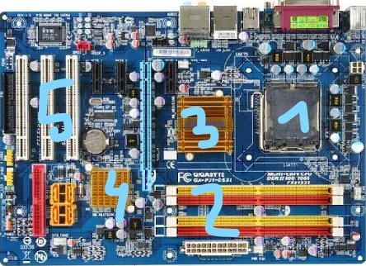

- 1 CPU
- 2 RAM
- 3 Puente Norte
- 4 Puente Sur
- 5 PCI
Placa 2
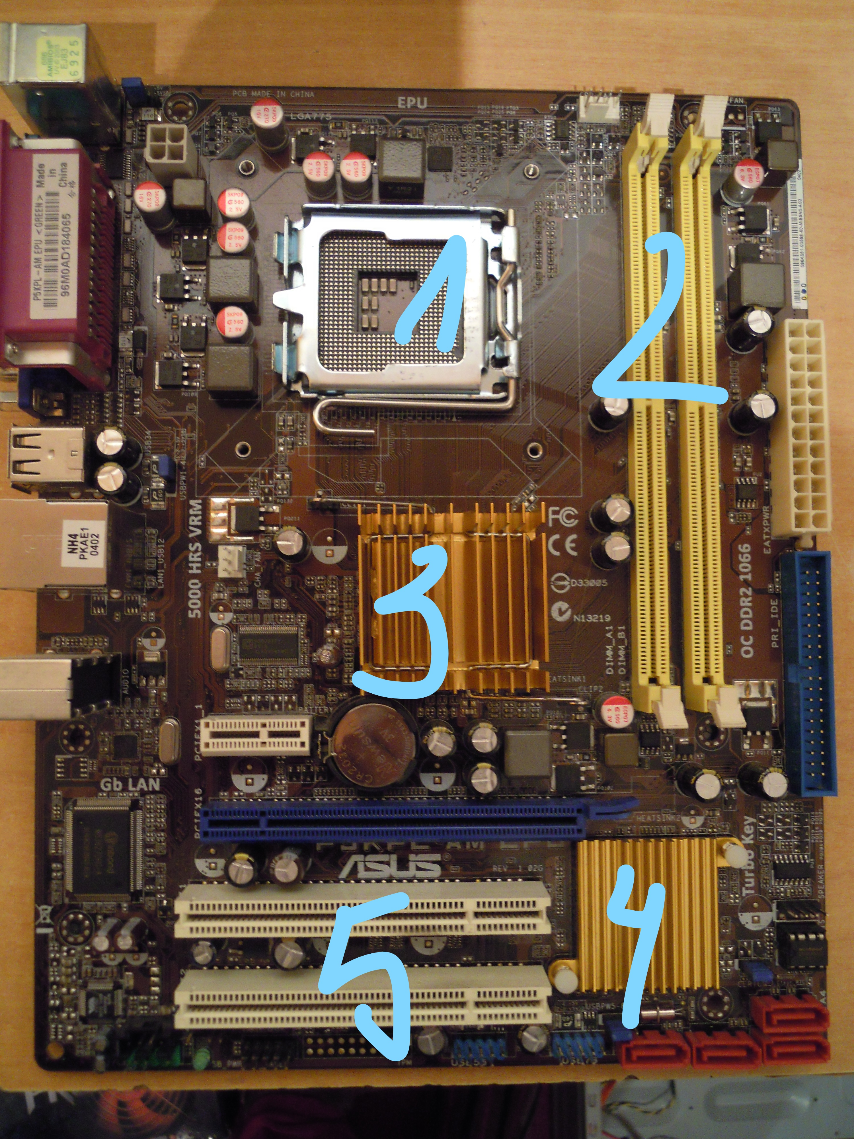

- 1 CPU
- 2 RAM
- 3 Puente Norte
- 4 Puente Sur
- 5 PCI

Placa 3
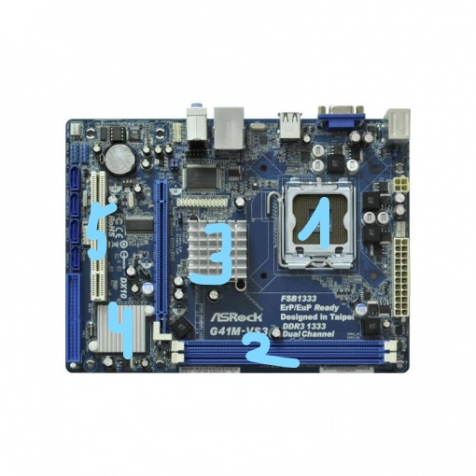
- 1 CPU
- 2 RAM
- 3 Puente Norte
- 4 Puente Sur
- 5 PCI

Placa 4
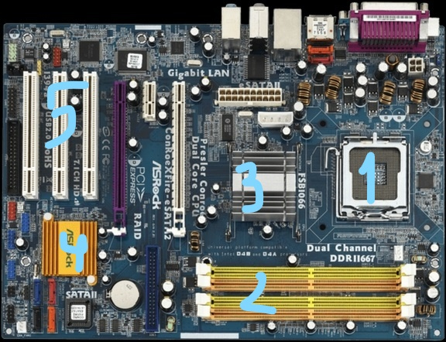
- 1 CPU
- 2 RAM
- 3 Puente Norte
- 4 Puente Sur
- 5 PCI

Placa 5
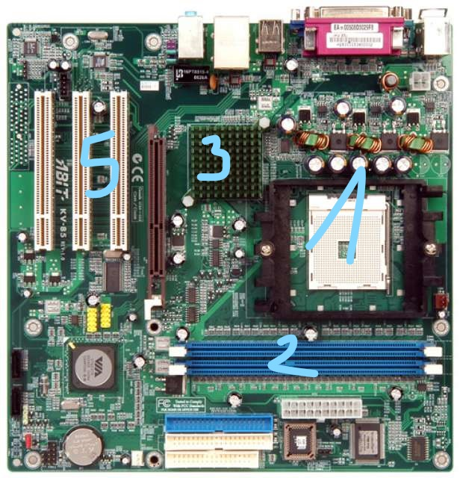
- 1 CPU
- 2 RAM
- 3 Puente Norte
- 4 Puente Sur
- 5 PCI

